Nuværende Kampagne: mb | radius | brudekjoler
- Har urelaterede ad groups
  - Brudebutk (Paused)
  - Brudebutik københavn (Active)
  - Kjoleprøvning (Paused)
  - Bryllupskjoler (paused, måske relateret)
  - Bryllupskjoler københavn (paused, måske relateret)

Foreslåede ændringer
- Mb | DA | radius | brudekjoler
  - 2 ad groups (Brudekjoler og brudekjoler københavn)
- Ny kampagne: mb | DA | Brudebutik
  - 2 ad groups (Brudebutik og brudebutik københavn)

KEYWORDS:
Beholder relevante, lavvolumen keywords i exact match, fx:
- Brudekjoler silke
- Brudekjole mermaid

Fjernet keywords med ingen søgninger eller meget lav trafik:

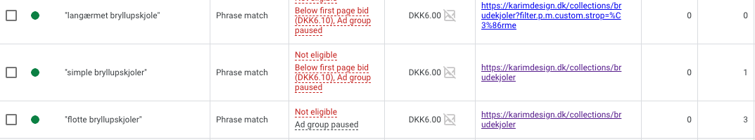

AD GROUPS
- Fjernet Kjoleprøvning, da den kun havde 1 impression all time og ingen søgninger i Keyword Planner.

ADS
HEADLINES
- Beholdt nogle eksisterende headlines
- Ændret andre for at:
  - Fremhæve stærkere USP
  - Have stærkere CTA
- Har nu færre headlines for at fokusere på kvalitet fremfor kvantitet

DESCRIPTION
- Har ændret så det handler om den ad group annoncen er i

FINAL URL
- Har ændret final url så det passer annoncen

